Анализ трехмерной видимости
Данный блок функций позволяет, анализируя проектные данные (поверхности запроектированных дорог, съездов, площадок и т.п.) а также существующих объектов местности, рассчитать максимальную видимость по каждой полосе проезжей части в прямом и обратном направлении, до встречного автомобиля или до препятствий.
В качестве препятствий, также могут быть учтены элементы обустройства (ограждения и знаки), различные инженерные объекты или коммуникации (мосты, здания, строения, опоры, вышки, заборы и т.д.), объекты растительности (отдельно стоящие деревья, лес, кустарники и т.д.).
Также, имеется возможность построения картограммы видимых зон и лучей видимости, с помощью которых можно наглядно оценить видимость в указанной точке или однозначно определить причину нарушения видимости.
Результатом оценки 3D видимости является построенная картограмма по проезжей части дороги, на которой соответствующими цветами будут показаны зоны видимости. Также возможно формирования выходных ведомостей.
Детальную оценку видимости рекомендуется осуществлять в следующем порядке:
- 1. Построение картограммы видимости по полосам.
Картограмма видимости по полосам дает представление об обеспечении\необеспечении видимости на выбранном подобъекте Автомобильной дороги, раскрашивая соответствующими цветами (зеленым, желтым и красным) участки картограммы, с которых видимость до препятствия либо до встречного автомобиля не обеспечена или обеспечена. Значения максимальной видимости могут подписываться для каждого участка картограммы.
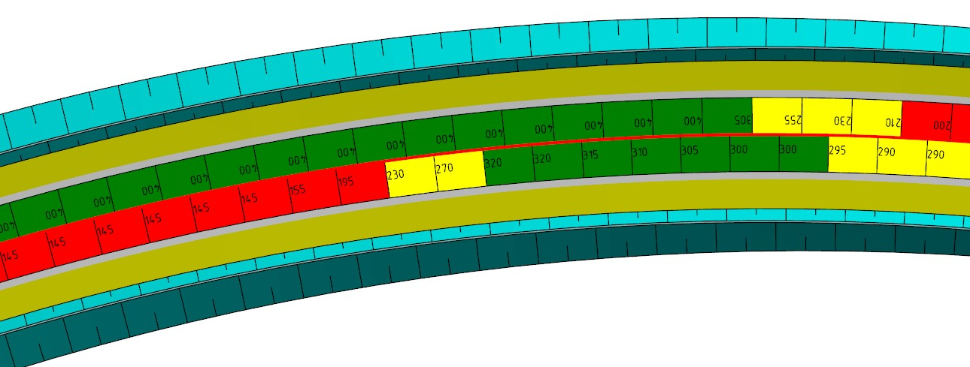рис.1
- 2. Анализ видимой зоны.
Данная функция позволяет построить картограмму видимых, с помощью которой можно определить квадраты, в которых не обеспечена видимость с выбранного участка трассы (на схеме подписан пикет, с которого построена картограмма). Квадраты (ячейки) с необеспеченной видимостью раскрашены красным цветом.
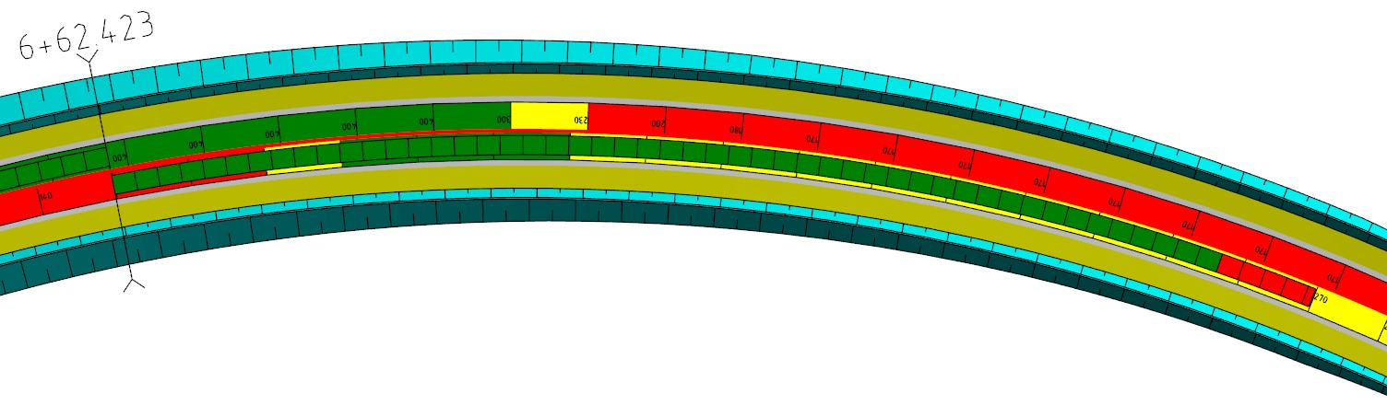рис.2
- 3. Построение лучей видимости и определение причины нарушения видимости.
Данная функция позволяет с указанной точки проезжей части отрисовать лучи видимости, с помощью которых можно однозначно оценить видимость, и если она нарушена, то определить причину ее нарушения (на данном примере видимость ограничена откосом выемки).
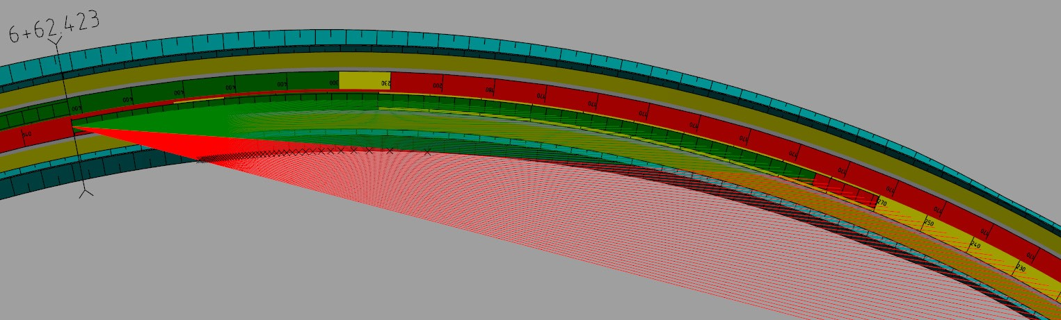рис.3
- 4. Создание ведомости расстояний видимости по полосам.
Ведомость содержит данные максимальной видимости по каждой полосе движения в прямом и обратном направлении. Далее подробно рассмотрим каждый этап оценки видимости.
Разделы:
- Построение картограммы видимости по полосам;
- Анализ не видимых зон;
- Лучи видимости и преграды;
- Ведомость расстояний видимости по полосам.

